**计算机程序设计基础（C++）**

**实验报告**

专业班级 软件工程2206班

学号 8209220608

姓名 夏铎恺

**实验报告成绩：**

|  |  |  |  |  |  |
| --- | --- | --- | --- | --- | --- |
| **实验** | **实验二** | **实验三** | **实验四** | **实验五** | **总评** |
| **成绩** |  |  |  |  |  |

**批阅老师:________**

**实验五 类与对象**

1. **实验目的与要求**

1、掌握声明类的方法，类和类的成员的概念以及定义对象的方法。

2、初步掌握用类和对象编制基于对象的程序。

3、学习检查和调试基于对象的程序。

1. **实验内容**

1.改写程序，要求：

(1)将数据成员改为私有的；

(2)将输入和输出的功能改为由成员函数实现；

(3)在类体内定义成员函数。 然后编译和运行程序。

请分析什么成员应指定为公用的?什么成员应指定为私有的? 什么函数最好放在类中定义? 什么函数最好在类外定义?

#include<iostream>

using namespace std;

class Time // 定义 Time 类

{

public: // 数据成员为公用的

int hour;

int minute;

int sec;

};

int main()

{

Time t1; //定义 t1 为 Time 类对象

cin >> t1.hour; //输入设定的时间

cin >> t1.minute;

cin >> t1.sec;

cout << t1.hour << ":" << t1.minute << ":" << t1.sec << endl;

return 0;

}

2.请完善该程序，在类中增加一个对数据成员赋初值的成员函数 set_value。

上机调试并运行(代码已用横线分割)

//student.h (这是头文件，在此文件中进行类的声明)

class Student //类声明

{

public: //公用成员函数原型声明

void display();

private:

int num;

char name[20];

char sex;

};

_________________________________________________________________________

//student.cpp 在此文件中进行函数的定义

#include <iostream>

#include "student.h" //不要漏写此行，否则编译通不过

void Student::display() //在类外定义 display 类函数

{

cout << "num:" << num << endl;

cout << "name：" << name << endl;

cout << "sex：" << sex << endl;

}

---------——————————————————————————————

//main.cpp 主函数模块

#include <iostream> //将类声明头文件包含进来

#include "student.h"

int main()

{

Student stud; //定义对象

Student stud1(7, "tcg", 'm');

stud.display(); //执行 stud 对象的 display 函数

return 0;

}

}

3、需要求 3 个长方柱的体积，请编一个基于对象的程序。

数据成员包括length(长)、width(宽)、height(高)。

要求用成员函数实现以下功能：

(1)由键盘分别输入 3 个长方柱的长、宽、高；

(2)计算长方柱的体积；

(3)输出 3 个长方柱的体积。 请编程序，上机调试并运行。

4、编写程序：定义抽象基类 Shape，

由它派生出五个派生类：Circle（圆形）、Square（正方形）、Rectangle（ 长方形）、Trapezoid （梯形）和 Triangle （三角形），用虚函数分别计算各种图形的面积，并求出它们的和。

要求用基类指针数组。使它的每一个元素指向一个派生类的对象。

注：主函数中定义如下对象

Circle circle(10.2);

Square square(3);

Rectangle rectangle(3,4);

Trapezoid trapezoid(2.0,4.5,3);

Triangle triangle(4,5,6);

5、设计一个函数，返回两个向量的交集，函数头如下：

template vector intersection(const vector& v1, const vector& v2)

两个向量的交际为它们的共同包含的元素，编写一个测试程序，提示用户输入两个向量，每个包含 5 个字符串，打印输出它们的交集。

1. **实验步骤、算法与结果分析**

**第一题：**

**Code：**

#include<iostream>

using namespace std;

class Time

{

private:

int hour;

int minute;

int sec;

public:

void shuru() {

cin >> hour >> minute >> sec;

}

void display() {

cout << hour << ":" << minute << ":" << sec << endl;

}

};

int main()

{

Time t1;

t1.shuru();

t1.display();

return 0;

}

**Result：**

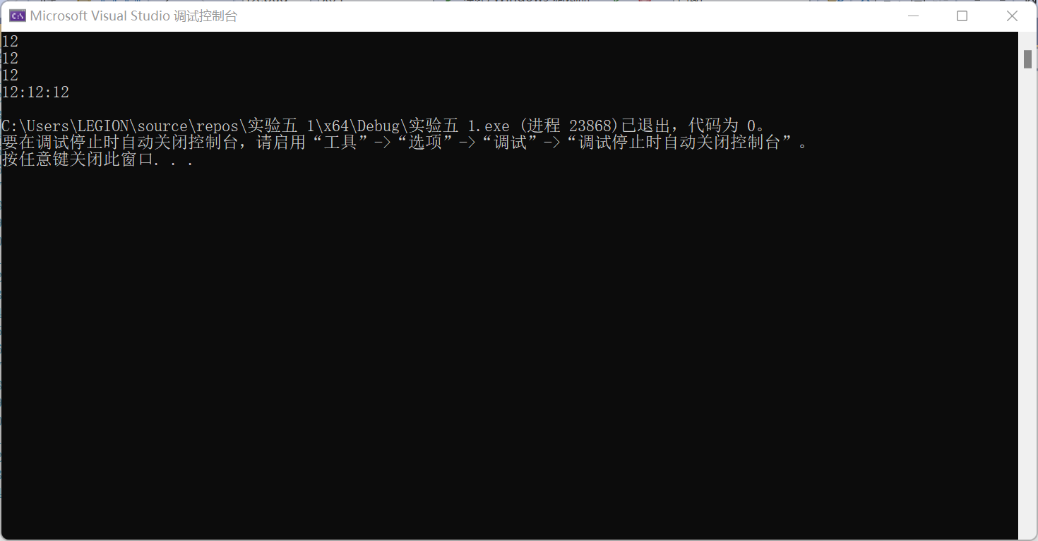

**第二题：**

**Code：**

#include <iostream>

#include<string>

using namespace std;

class Student

{

private:

int num;

string Name;

char sex;

public:

void display();

void set_value(string name, int num, char sex) {

this->num = num;

Name = name;

this->sex = sex;

}

Student(string name="null", int num = 0, char sex = '0') {

this->num = num;

Name = name;

this->sex = sex;

}

};

void Student::display()

{

cout << "num：" << num << endl;

cout << "name:" << Name << endl;

cout << "sex：" << sex << endl;

}

int main()

{

Student stud;

Student stud1("tcg",7, 'm');

stud.display();

stud1.display();

return 0;

}

**Result：**

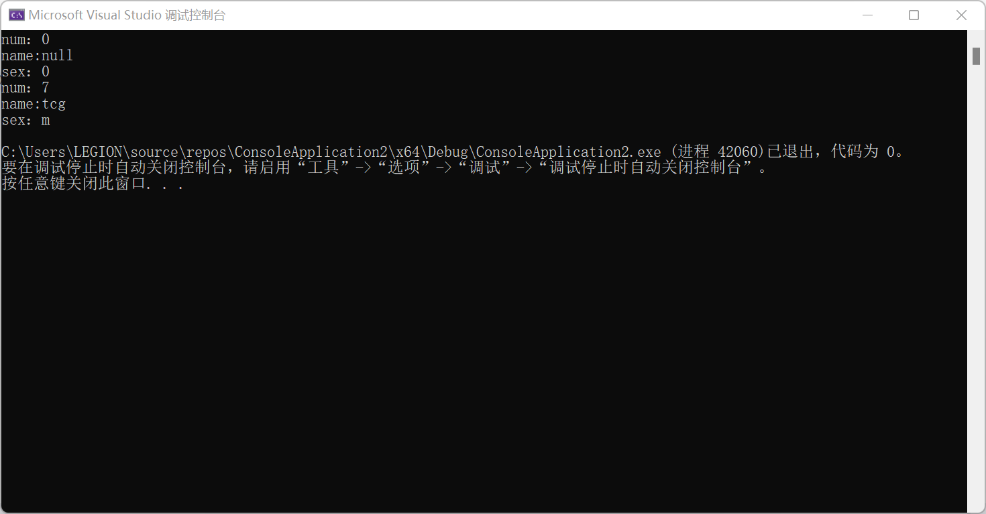

**第三题：**

**Code：**

#include <iostream>

using namespace std;

class changfangti {

private:

int height;

int length;

int width;

public:

void set_value() {

cin >> height >> length >> width;

}

void display() {

cout << height * length * width << endl;;

}

};

int main()

{

cout << "第一个长方体长宽高：";

changfangti t1;

t1.set_value();

cout << "第二个长方体长宽高：";

changfangti t2;

t2.set_value();

cout << "第三个长方体长宽高：";

changfangti t3;

t3.set_value();

cout << "第一个长方体体积为：";

t1.display();

cout << "第二个长方体体积为：";

t2.display();

cout << "第三个长方体体积为：";

t3.display();

}

**Result：**

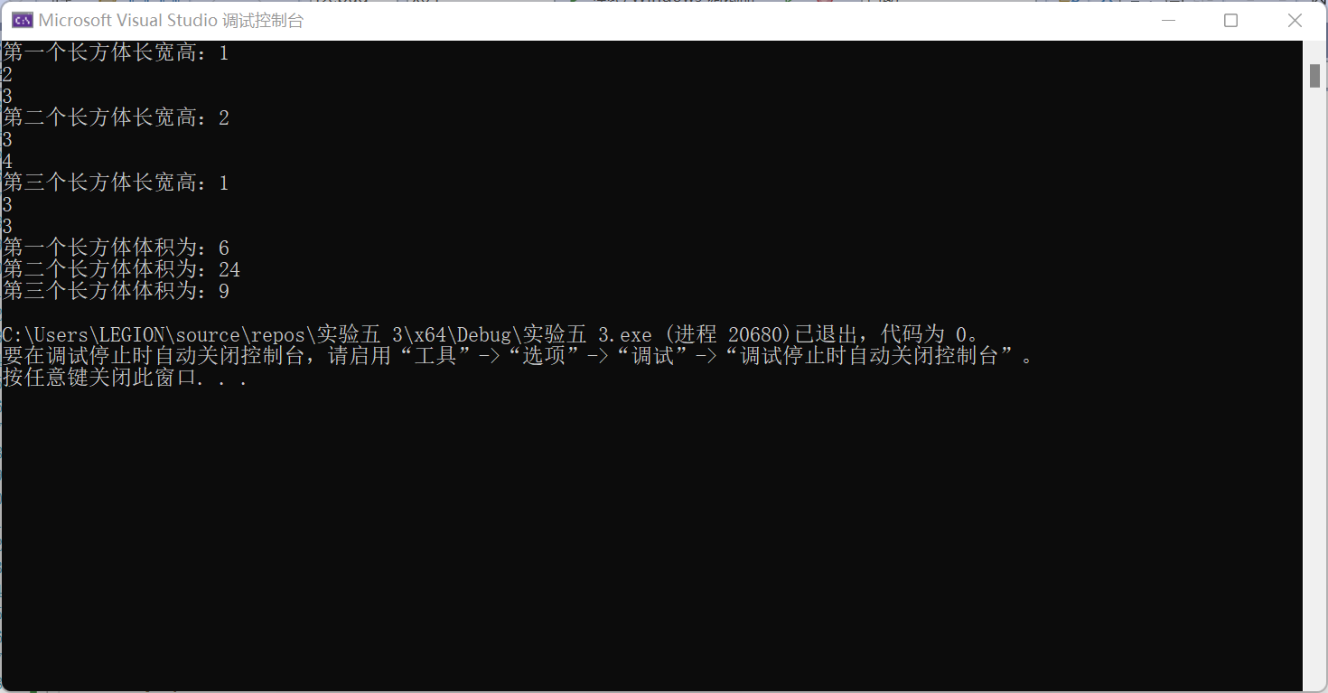

**第四题：**

**Code：**

#include <iostream>

using namespace std;

class shape {

public:

virtual double area()const = 0;

virtual void show() = 0;

};

class Circle :public shape {

private:

double R;

public:

Circle(double R) {

this->R = R;

}

double area()const {

double Area;

Area = 3.14 * R * R;

return Area;

}

void show() {

cout << "圆面积为" << area() << endl;

}

};

class Square :public shape {

private:

int bianchang;

public:

Square(int Bianchang) {

this->bianchang = Bianchang;

}

double area()const {

double Area;

Area = bianchang * bianchang;

return Area;

}

void show() {

cout << "正方形面积为" << area() << endl;

}

};

class Rectangle :public shape {

private:

int chang;

int kuan;

public:

Rectangle(int Chang, int Kuan) {

this->chang = Chang;

this->kuan = Kuan;

}

double area()const {

double Area;

Area = chang * kuan;

return Area;

}

void show() {

cout << "长方形面积为" << area() << endl;

}

};

class Trapezoid :public shape {

private:

double shang;

double xia;

int h;

public:

Trapezoid(double Shang, double Xia, int H) {

this->shang = Shang;

this->xia = Xia;

this->h = H;

}

double area()const {

double Area;

Area = (shang + xia) * h / 2;

return Area;

}

void show() {

cout << "梯形面积为" << area() << endl;

}

};

class Triangle :public shape {

private:

int bian1;

int bian2;

int bian3;

public:

Triangle(int Bian1, int Bian2, int Bian3) {

this->bian1 = Bian1;

this->bian2 = Bian2;

this->bian3 = Bian3;

}

double area()const {

double Area;

int p;

p = (bian1 + bian2 + bian3) / 2;

Area = sqrt(p * (p - bian1) * (p - bian2) * (p - bian3));

return Area;

}

void show() {

cout << "三角形面积为" << area() << endl;

}

};

int main() {

shape* area[5];

Circle circle(10.2);

Square square(3);

Rectangle rectangle(3, 4);

Trapezoid trapezoid(2.0, 4.5, 3);

Triangle triangle(4, 5, 6);

area[0] = &circle;

area[1] = &square;

area[2] = &rectangle;

area[3] = &trapezoid;

area[4] = &triangle;

double sum = 0;

for (int i = 0; i < 5; i++)

{

area[i]->show();

sum = sum + area[i]->area();

}

cout << "面积之和为" << sum << endl;

return 0;

}

**Result：**

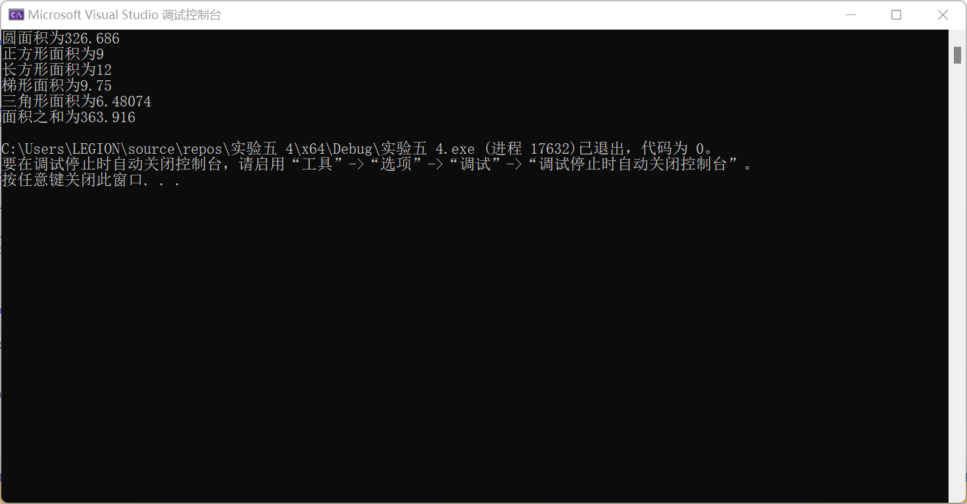

**第五题：**

**Code：**

#include<iostream>

#include<vector>

#include<algorithm>

#include<iterator>

using namespace std;

vector<int> intersection(vector<int>& v1, vector<int>& v2) {

vector<int>v;

sort(v1.begin(), v1.end());

sort(v2.begin(), v2.end());

set_intersection(v1.begin(), v1.end(), v2.begin(), v2.end(), back_inserter(v));

return v;

}

void print_vector(vector<int> v) {

if (v.size() > 0) {

cout << "交集为：";

for (int i = 0; i<int(v.size()); i++) {

cout << v[i] << " ";

}

}

else {

cout << "交集为空集";

}

}

int main() {

vector<int>v1, v2, v;

cout << "输入第一个向量元素：" << endl;

for (int i = 0; i < 5; i++) {

int t = 0;

cin >> t;

v1.push_back(t);

}

cout << "输入第二个向量元素：" << endl;

for (int i = 0; i < 5; i++) {

int t = 0;

cin >> t;

v2.push_back(t);

}

v = intersection(v1, v2);

print_vector(v);

return 0;

}

**Result：**

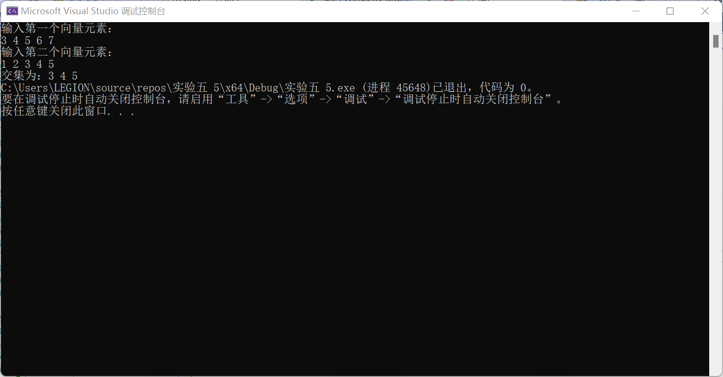

1. **遇到的问题和解决方法**

第二题name[20]一直初始化不成功，后来上CSDN搜了下，尝试用string类，解决了。第四题忘记虚函数和指针数组咋用了，边翻书看边打的，花了挺长时间。第五题也是忘了向量是什么东西，边看书边查CSDN边打，错了几次后搞出来了。第五次题目给的函数头我用的话一直搞不出来一直报错，就小小修改了一下函数头。

1. **体会**

好难